**DECLARAÇÃO**

Declaro através desta, que os encargos sociais, representa o total de 47,98% (mês) e BDI de 29,77%.



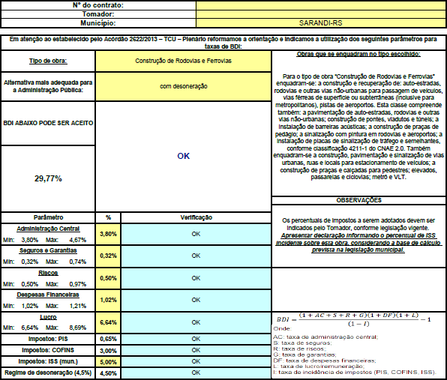

Sarandi, 06 de março de 2018.

**VINICIUS EDUARDO TAPPARELLO ENGENHEIRO CIVIL – CREA/RS 226.639**